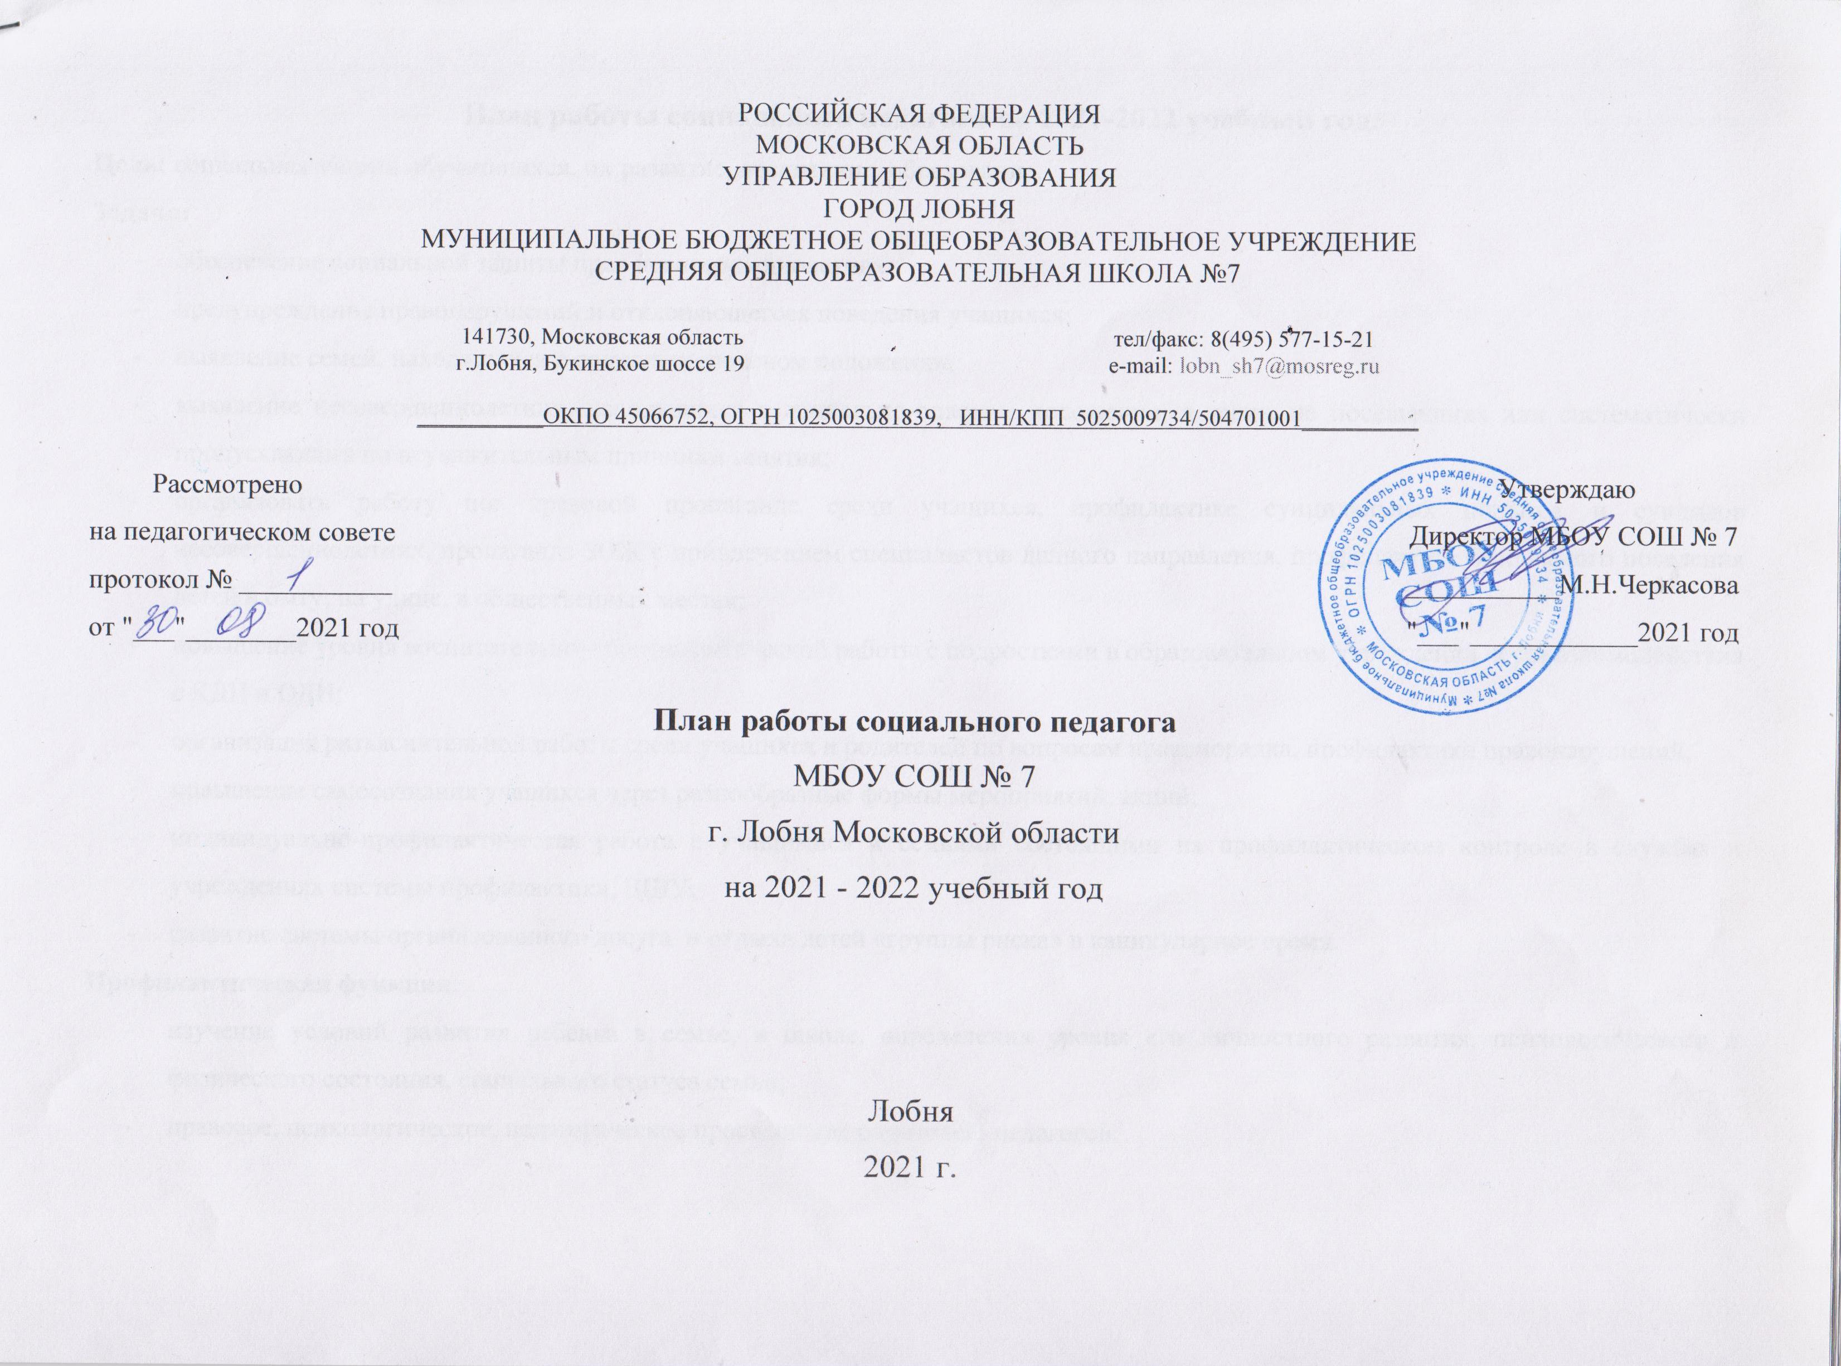

**План работы социального педагога на 2021-2022 учебный год.**

**Цель:** социальная защита обучающихся, их развитие, воспитание, образование.

**Задачи:**

* обеспечение социальной защиты прав несовершеннолетних;
* предупреждение правонарушений и отклоняющегося поведения учащихся;
* выявление семей, находящихся в социально-опасном положении;
* выявление несовершеннолетних, находящихся в социально-опасном положении, а также не посещающих или систематически пропускающих по неуважительным причинам занятия;
* организовать работу по: правовой пропаганде среди учащихся, профилактике суицидальных попыток и суицидов несовершеннолетних, пропаганде ЗОЖ с привлечением специалистов данного направления, профилактике безопасного поведения детей в быту, на улице, в общественных местах;
* повышение уровня воспитательно – профилактической работы с подростками в образовательном учреждении через взаимодействия с КДН и ОДН;
* организация разъяснительной работы среди учащихся и родителей по вопросам правопорядка, профилактики правонарушений;
* повышение самосознания учащихся через разнообразные формы мероприятий, акций;
* индивидуально-профилактическая работа с учащимися и семьями состоящими на профилактическом контроле в службах и учреждениях системы профилактики, ВШУ;
* развитие системы организованного досуга и отдыха детей «группы риска» в каникулярное время.

**Профилактическая функция:**

* изучение условий развития ребенка в семье, в школе, определения уровня его личностного развития, психологического и физического состояния, социального статуса семьи;
* правовое, психологическое, педагогическое просвещение родителей, педагогов;
* распространение профилактической информации в родительских чатах, на родительских собраниях. на профилактических мероприятиях.

**Защитно-охранная функция:**

* создание банка данных семей о проблемах и конфликтных ситуациях;
* подготовка документации для педагогических консилиумов, для представления интересов детей в государственных и правоохранительных учреждениях;
* индивидуальные беседы, групповые занятия с участниками конфликтных ситуаций, обеспечение контакта детей с родителями и учителями в случае возникновения конфликта.

**Организационная функция:**

* организация групповых тематических консультаций с приглашением юристов, психологов, врачей, инспекторов КДН и ОДН;
* обеспечение индивидуальных консультаций с родителями, педагогами и учащимися;
* контакт с органами местной власти и муниципальными службами по социальной защите семьи и детства с правоохранительными органами, с общественными организациями;
* организация досуга и отдыха через связь с детскими объединениями и учреждениями дополнительного образования.

|  |  |  |  |
| --- | --- | --- | --- |
| **№ п/п** | **Мероприятия** | **Сроки** | **Ответственный** |
| 1. **1. ОРГАНИЗАЦИОННАЯ РАБОТА** | | | |
| 1. | Составление анализа и отчетов о проделанной работе. | май, по мере необходимости | социальный педагог |
| 2. | Составление плана работы на год и комплексной программы социального педагога. | сентябрь | социальный педагог |
| 3. | Организация проведения социально-психологического тестирования. | сентябрь-ноябрь | социальный педагог  классные руководители  администрация школы |
| 4. | Участие в заседаниях ГМО социальных педагогов г.о. Лобня | сентябрь  декабрь  апрель | социальный педагог |
| 5. | Корректировка плана работы по итогам СПТ | ноябрь-декабрь | социальный педагог |
| 6. | Участие в семинарах, проведение консультаций. | по мере необходимости | социальный педагог |
| 7. | Участие в заседаниях, совещаниях, педагогических советах. | по плану | социальный педагог |
| 8. | Обработка, анализ, обобщение результатов деятельности, интерпретация полученных результатов. | по мере проведенной работы | социальный педагог |
| 9. | Работа по запросам администрации, ОДН, КНД и ЗП, учащихся, родителей, учителей.  Координация работы с инспектором ПДН, постановка и снятие с различных видов учета обучающихся и семей. | сентябрь-май | социальный педагог |
| 10. | Взаимодействие со специалистами социальных служб для принятия мер по социальной защите обучающихся. | по запросу | социальный педагог классные руководители  зам. по ВР |
| 11. | Составление картотеки «Социальный паспорт класса»:  - сбор данных по классам для социального паспорта;  -инструктаж кл. руководителей по представлению данных о детях и семьях группы социального риска;  -оказание помощи классным руководителям по сбору и анализу материалов социальных карт учащихся группы социального риска. | сентябрь - октябрь | социальный педагог  классные руководители |
| 12. | Выявление характерных поведенческих особенностей учащихся, диагностика социальной среды обучающихся (семья, круг общения, интересы и потребности) | октябрь | классные руководители |
| 13. | Корректировка банка данных и составление списка детей по социальному статусу:   * Неполных семей, * Многодетных семей, * Малообеспеченных семей, * Неблагополучных семей, * Сирот, * Учащихся, которые состоят на учёте в ОДН и ВШУ, * Детей-инвалидов. * Дети находящиеся под опекой | сентябрь | классные руководители 1-11 классов  социальный педагог |
| 14. | Выявить учащихся, не приступивших к занятиям с 1 сентября. | До 05.09 | социальный педагог  классные руководители  зам. директора по УВР |
| 15. | Участвовать в работе МО классных руководителей, подготовить выступления:  -Работа с учащимися «группы риска», трудными подростками  -Работа с учащимися, стоящими на различных видах учета (За что и как ставят на учет, порядок снятия с учёта, работа с учащимися во время постановки на учёт)  -Работа с детьми девиантного поведения. | октябрь  декабрь  март | психолог  социальный педагог |
| 16. | Принимать участие в работе КДН и ЗП района. | по мере необходимости | социальный педагог |
| 17. | Организация благотворительного сбора вещей, канцелярских товаров для нуждающихся учащихся. | по плану | классные руководители  1-11классов.  администрация школы |
| 18. | Вовлечение учащихся в кружки, секции и другие творческие объединения детей в школе. | сентябрь-май | руководители кружков и секций.  классные руководители  зам. директора по ВР  социальный педагог |
| 19. | Контроль занятости учащихся стоящих на различных видах учета в каникулярное время | октябрь  декабрь  март | социальный педагог |
| 20. | Выступление на общешкольных родительских собраниях и классных часах, заседаниях Советов профилактики. | по запросу | социальный педагог |
| 21. | Анализ проделанной работы | по плану | социальный педагог |
| **2. РАБОТА С ДЕТЬМИ СОСТОЯЩИМИ НА УЧЁТЕ В ОДН, КДН и ЗП И ВШУ** | | | |
| 1. | Корректировка базы данных ВСЕОБУЧ:  -изучение индивидуальных особенностей детей;  -изучение социально-бытовых условий;  -изучение социума детей. | сентябрь | социальный педагог |
| 2. | Индивидуальные беседы с учащимися, состоящими на ВШУ. | сентябрь-май | классные руководители, социальный педагог |
| 3. | Проведение классных часов по анализу проблемных ситуаций:  -Ответственность за нарушение правил поведения в школе и на уроке. Устав школы.  -Цивилизованно решаем конфликты.  -Драка, нецензурные выражения – наказуемые деяния. | по мере необходимости | социальный педагог |
| 4. | Беседы:  -Правовая ответственность,  - Ответственность за непосещение школы, пропуски уроков без уважительных причин.  -Пребывание несовершеннолетних в общественных местах без сопровождения взрослых. | декабрь | социальный педагог  классные руководители |
| 5. | Информировать родителей о постановки на временный учёт их детей. | сентябрь-май | социальный педагог |
| 6. | Вести учёт успеваемости и посещаемости учащихся, стоящих на ВШУ в конце каждой четверти (беседы с учеником, родителями и классным руководителем). | 1 раз в четверть | социальный педагог |
| 7. | Вести учёт правонарушений и преступлений в школе. | в течение года | социальный педагог |
| 8. | Индивидуальная работа с трудновоспитуемыми учащимися, семьями по разбору возникающих проблемных ситуаций. | сентябрь-май | социальный педагог  психолог  классные руководители  заместитель директора по ВР |
| 9. | Посещение на дому учащихся, состоящих на учёте, беседы с их родителями, установление причин отклоняющего поведения | по мере необходимости | социальный педагог инспектор ОДН  классные руководители психолог |
| 10. | Оказывать помощь детям в организации свободного времени. | сентябрь-май | социальный педагог  психолог  классные руководители  заместитель директора по ВР |
| 11. | Выявление проблем адаптации учащихся и коррекция асоциального повеления подростков. | сентябрь-май | социальный педагог психолог  классные руководители |
| 12. | Постановка на учет, собеседование с классными руководителями, сбор характеристик, консультирование по итогам наблюдения за учащимися из «группы риска». | сентябрь-май | классные руководители, социальный педагог |
| 13. | Тестирование | по плану | психолог |
| 14. | Изучение психологических особенностей личности | сентябрь-май | психолог  социальный педагог |
| 15. | Посещение классных часов, уроков | по мере необходимости | социальный педагог психолог |
| 16. | Посещение на дому учащихся | по мере необходимости | классные руководители, социальный педагог психолог |
| 17. | Осуществление четкого контроля за посещением школы учащимися «группы риска» и учащимися, состоящими на ВШУ | постоянно в течение учебного года | классные руководители, социальный педагог |
| 18. | Проведение заседания Совета профилактики, с целью предупреждения бродяжничества несовершеннолетних, совершения ими противоправных действий, хулиганских поступков. | 1 раз в месяц | социальный педагог |
| 19. | Проведение тестирования проблемных учащихся с целью выяснения индивидуальных особенностей, личностной ориентации;  выяснение причин и проблем школьника | по мере необходимости | психолог |
| 20. | Вовлечение учащихся «группы риска» и состоящих на ВШУ в общешкольные дела и мероприятия и т. п. | постоянно в течение учебного года | классные руководители, социальный педагог |
| **3. РАБОТА С РОДИТЕЛЯМИ** | | | |
| 1. | Внести изменения и дополнения по семьям в ВСЕОБУЧ. | сентябрь | социальный педагог  классные руководители. |
| 2. | Проводить индивидуальные беседы с родителями:  -об обязанностях по воспитанию и содержанию детей,  -о взаимоотношениях в семье,  -о бытовых условиях и их роли в воспитании и обучении. | сентябрь-май | социальный педагог  классные руководители |
| 3. | Посещать на дому неблагополучные семьи. | по плану и  по мере необходимости | социальный педагог  классные руководители, инспектор ОДН |
| 4. | Заслушивать родителей о воспитании, обучении, материальном содержании детей  -на Совете профилактики,  -на заседаниях КДН | сентябрь-май | социальный педагог  классные руководители |
| 5. | Оказывать помощь в организации  -занятости детей в каникулярное время,  -бесплатного питания,  -занятие в свободное время. | сентябрь-май | социальный педагог  психолог  классные руководители  заместитель директора по ВР |
| 6. | Содействие в организации летнего оздоровительного отдыха детей. | апрель, май | классные руководители, социальный педагог  заместитель директора по ВР |
| 7. | Родительский лекторий:  -Закон, семья, ребенок (нравственное и правовое воспитание детей в семье).  -Воспитание здорового ребенка в семье,  - Ребенок и улица.  - Подросток в мире вредных привычек. | сентябрь-май | социальный педагог  психолог  классные руководители |
| 8. | Посещение на дому детей находящихся под опекой, составление актов и отчетов. | октябрь, январь | социальный педагог |
| 9. | Приглашение родителей детей «группы риска» на заседание Совета профилактики школы, для индивидуальных бесед. | по плану и  по мере необходимости | социальный педагог, администрация школы  классные руководители |
| 10. | Распространение информации, направленной на профилактику:  -безопасного поведения детей в быту,  -на улице,  -в общественных местах;  -ЗОЖ | сентябрь-май | социальный педагог  классные руководители |
| **4. ПРОФИЛАКТИЧЕСКАЯ ДЕЯТЕЛЬНОСТЬ СРЕДИ УЧАЩИХСЯ.** | | | |
| 1. | Знакомство учащихся с уставом школы, своими обязанностями и правами. | сентябрь | классные руководители 1-11 классов |
| 2. | Проводить встречи с работниками правоохранительных органов, медицинских учреждений, КДН и ЗП. | сентябрь-май | социальный педагог, администрация школы |
| 3. | Проводить беседы с учащимися на классных часах по темам:  -мелкое хулиганство, порча чужого имущества, ответственность.  -ответственность за непосещение школы, пропуски уроков без уважительных причин.  - ответственность за нарушение правил поведения в школе и на уроке.  -драка, нецензурные выражения – наказуемые деяния.  -способность несовершеннолетнего осуществлять свои права и нести ответственность.  -пропаганда ЗОЖ  -правила поведения в быту, на улице, в общественных местах | по плану | социальный педагог  инспектор ОДН  классные руководители |
| 4. | Проведение мероприятий и акций:  -недели здоровья;  -"Безопасность в сети Интернет";  -"Безопасный путь школьника";  -акция "Противопожарная безопасность". | по плану | социальный педагог  классные руководители  заместитель директора по ВР |
| **5. РАБОТА С КЛАССНЫМИ РУКОВОДИТЕЛЯМИ** | | | |
| 1 | Заседание МО классных руководителей:  -нравственное воспитание учащихся,  -роль классного руководителя в повышении уровня развития классного коллектива и воспитание каждого школьника  -общечеловеческие ценности и их место в воспитании. | ноябрь  январь  март | социальный педагог  психолог  заместитель директора по ВР |
| 2 | Индивидуальное консультирование по возникшей проблеме | по мере необходимости | классные руководители, социальный педагог |
| 3 | Совместная деятельность с детьми «группы риска» и «трудными» детьми | в течение года | классные руководители, социальный педагог |
| 4 | Совместная работа по программе «Индивидуальное психолого-педагогическое сопровождение в учебном процессе детей с девиантным поведением». | в течение года | классные руководители, социальный педагог |
| 5 | Совместное посещение семей с целью изучения социально-бытовых условий жизни. | по мере необходимости | классные руководители социальный педагог |

Социальный педагог Абакумова К.О.